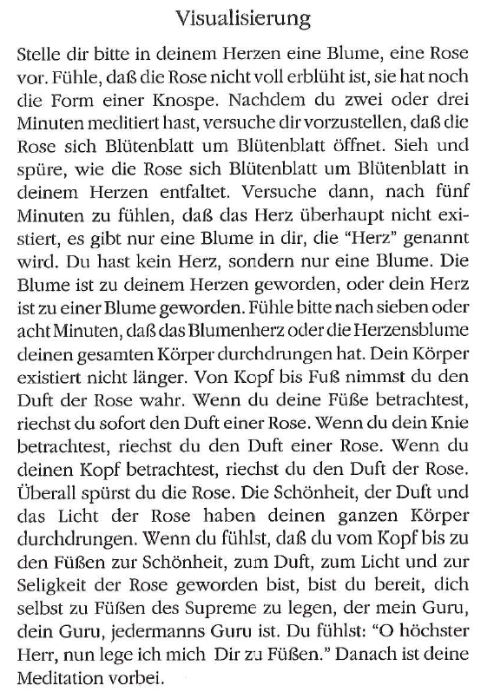
Auszug aus dem Buch: Meditationstechniken, Sri Chinmoy, 3-89532-020-X

